**AREA HUMANIDADES Y LENGUA CASTELLANA**

**NOMBRE____________________________________________ GRADO 4____**

**DOCENTE ADRIANA MARCELA PEREZ RODRIGUEZ FECHA: _______________**

**Responde las preguntas 1 de acuerdo con la siguiente información**

**ARBOL NACIONAL DE COLOMBIA**

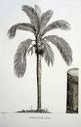

La palma de cera del Quindío es el árbol nacional de la República de Colombia. Su nombre científico es Ceroxylon Quindiuense. Es una palmera de imponente belleza, extraordinaria fortaleza y legendaria longevidad. Es exclusiva de los Andes colombianos. Alcanza alturas de hasta 70 metros. Fue escogida como árbol nacional de Colombia por la Comisión Preparatoria del III Congreso Suramericano de Botánica, celebrado en Bogotá en 1949. Posteriormente, fue adoptada de manera oficial como símbolo patrio mediante la ley 61 de 1985.

1. La idea principal del texto es que la palma de cera del Quindío

A. tiene características exclusivas de los Andes.

B. fue tema de estudio en un congreso de botánica.

C. se distingue por su altura e imponente belleza.

D. es la especie vegetal representativa del país.

**Responde las preguntas 2 y 3 de acuerdo con la siguiente información.**

La Alcaldía Municipal de Los Almendros encargó a los directivos de la Casa Cultural organizar un evento dirigido a los niños y las niñas de los colegios y escuelas de la región.

2. Con el fin de que todos tengan la oportunidad de participar, ¿en cuál lugar NO sería adecuado fijar el anterior afiche y por qué?

A. en la Alcaldía de Los Almendros, porque es un lugar al que solo van los adultos.

B. en la puerta de la parroquia, porque no todos profesan la religión católica.

C. en la Casa de la Cultura, porque la información es enviada directamente a los colegios.

D. en la cartelera de una cárcel, porque son muy pocos los niños que van a esta institución.

3. Según la información que contiene el afiche, los estudiantes de todos los colegios del municipio de Los Almendros

A. deben poseer los seis talentos presentados para poder participar.

B. pueden participar con uno de sus talentos en el Festival.

C. podrán participar en el Festival del Talento Escolar sin inscripción.

D. serán premiados en el Festival del Talento Escolar solo por participar.

**RESPONDE LAS PREGUNTAS 4 A LA 8 DE ACUERDO AL SIGUIENTE TEXTO**

**LA SOPA DE PIEDRA**

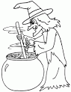

Un monje estaba haciendo la colecta en una región donde la gente tenía fama de ser muy tacaña. Llegó a casa de unos campesinos, pero allí no le quisieron dar nada. Así que como era la hora de comer y el monje estaba bastante hambriento, dijo:

—Pues me voy a preparar una sopa de piedra riquísima.

Ni corto ni perezoso cogió una piedra del suelo, la limpió y la miró muy bien para comprobar que era la adecuada, la piedra idónea para hacer una sopa. Los campesinos comenzaron a reírse del monje. Decían que estaba loco, que todo era una gran mentira. Sin embargo, el monje les dijo: — ¡Cómo! ¿No me digan que no han tomado nunca una sopa de piedra? ¡Pero si es un plato exquisito! —Eso habría que verlo, ¡viejo loco! —dijeron los campesinos.

Precisamente, esto último era lo que esperaba oír el astuto monje. Enseguida lavó la piedra con mucho cuidado en la fuente que había delante de la casa y dijo:

— ¿Me pueden prestar un caldero? Así podré demostrarles que la sopa de piedra es una comida exquisita. Los campesinos se reían del fraile, pero le dieron el caldero para ver hasta dónde llegaba su locura. El monje lo llenó de agua y les preguntó:

— ¿Les importaría dejarme entrar en su casa para poner la olla al fuego?

Los campesinos lo invitaron a entrar y le enseñaron dónde estaba la cocina.

— ¡Ay, qué lástima! —Dijo el fraile—. Si tuviera un poco de carne de vaca la sopa estaría todavía más rica.

La madre de la familia le dio un trozo de carne ante la molestia de todos sus parientes. El viejo la echó en la olla y removió el agua con la carne y la piedra. Al cabo de un ratito probó el caldo:

—Está un poco sosa. Le hace falta sal. Los campesinos le dieron sal. La añadió al agua, probó otra vez la sopa y comentó:

—Desde luego, si tuviéramos un poco de verdura los ángeles se chuparían los dedos con esta sopa. El padre, burlándose del monje, le dijo que esperara un momento, que enseguidita le traía un repollo de la huerta, y que para que los ángeles no protestaran por una sopa de piedra tan sosa le traería también una papa y un poco de apio.

—Gracias, eso mejoraría mi sopa muchísimo. —comentó el monje.

Después de que el campesino le trajera las verduras, el viejo las lavó, las cortó en trozos y echó dentro del caldero en el que el agua hervía ya a borbotones.

—Un poquito de chorizo y tendré una sopa de piedra digna de un rey.

—Pues toma ya el chorizo, mendigo loco.

Lo echó dentro de la olla y dejó hervir durante un ratito, al cabo del cual sacó de su zurrón un pedacillo de pan que le quedaba del desayuno, se sentó en la mesa de la cocina y se puso a tomar la sopa. La familia de campesinos lo miraba, y el fraile comía la carne y las verduras, mojaba su pan en el caldo y al final se lo bebía.

No dejó en la olla ni gota de sopa. Bueno. Dejó la piedra. O eso creían los campesinos, porque cuando terminó de comer cogió el pedrusco, lo limpió con agua, secó con un paño de la cocina y se lo guardó en la bolsa. —Hermano —le dijo la campesina— ¿para qué te guardas la piedra?

—Pues, por si tengo que volver a usarla otro día. ¡Dios los guarde, familia!

***Cuento anónimo europeo***

**4**. El relato “La sopa de piedra” podría continuar y finalizar con la siguiente frase: Desde entonces… A. .. el monje fue de pueblo en pueblo ofreciendo la piedra mágica que multiplicaba la comida.

B. ... el monje decidió internarse en el monasterio, decepcionado por la actitud egoísta de los campesinos.

C. ... los campesinos se escondían cada vez que veían a un monje para que no los volvieran a engañar.

D. ... los campesinos cambiaron su actitud egoísta y comprendieron que podían compartir.

**5**. ¿Quién cuenta la historia de “La sopa de piedra”?

A. El monje, que después de dejar a los campesinos la contó a todas las personas que encontraba en su camino.

B. La campesina, que aprendió la lección y se fue por otros pueblos contando lo sucedido.

C. Alguien que, sin aparecer en la historia, sabe todos los detalles incluyendo lo que piensan los personajes.

D. La madre de familia, quien siempre pensó que el monje tenía una intención diferente con esa locura de cocinar piedras.

**6**. Lo que quiso decir el monje con la respuesta que al final le da a la campesina es que

A. no hay nada más nutritivo que una sopa de piedra.

B. siempre es mejor tener una reserva de comida.

C. lleva la piedra para compartir su sopa con alguien más.

D. guarda la piedra por si vuelve a encontrarse con otros tacaños.

**7**. Los personajes dela historia son:

a. el mendigo y la madre de familia

b. El monje, la piedra y los campesinos

c. El monje, los campesinos y la madre de familia

d. El monje, la piedra y el caldero.

**8**. La palabra “**SOSA”,** hace referencia a que la sopa estaba:

a. Muy rica

b. ya estaba lista

c. estaba simple

d. era muy poquita para compartir con tanta gente.

9. El grupo musical del Colegio del Mar, realizará un concierto con el fin de recolectar fondos para participar en un concurso entre grupos de todas las instituciones educativas del departamento. Una forma efectiva de promocionar su actividad consiste en elaborar un afiche que contenga la siguiente información:

A. Actividad que se realizará, fecha, lugar, costo y hora.

B. Motivo del concierto, fecha, hora y lugar.

C. Nombre del colegio, fecha, lugar, costo y hora.

D. Actividad que se realizará, motivo del concierto, costo y hora.

**CLASE DE PINTURA PARA NIÑOS** 

CARBONCILLO

GRAFITO

10.

TELEFÓNO: 312 456 1247

TODOS LOS SABADOS DE 3 A 5

TECNICAS:

ÓLEO

CARBONILLO

GRAFITO

PASTEL

El propósito de estos volantes es:

A. apoyar el talento artístico que tienen todos los niños.

B. ocupar el tiempo de los niños en actividades que desarrollen su creatividad.

C. sorprender a los niños con las técnicas de pintura que enseñarán.

D. que mucha gente se informe e inscriba a sus hijos en los cursos de pintura.

11. Lee los siguientes textos y escribe cuál es literario y cual no lo es.

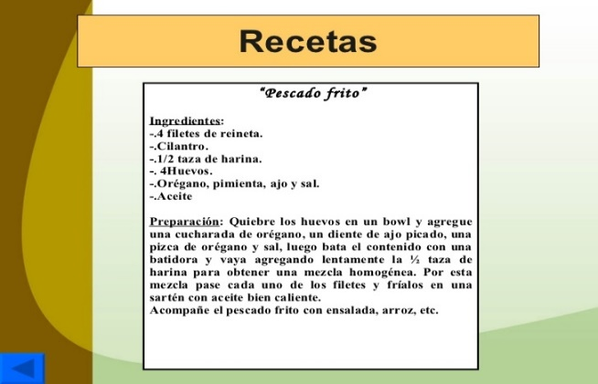

Yo sé los nombres extraños   
De las yerbas y las flores,   
Y de mortales engaños,   
Y de sublimes dolores.

Responde las preguntas 12 a 14 de acuerdo con el siguiente texto:

Un gato goloso, que no vivía en la granja, pidió que lo dejaran cantar su canción:

12. Según el texto, si el gato mete la pata, la pastora

A. le da un besito. B. lo manda con Pablito.

C. le pega con un palito. D. lo mira con ojos golositos.

13. En la historia, quien dice “de castigo te pongo que le des un besito” es:

A. El papá Pablito. B. El gato goloso.

C. La Pastora. D. La cabra.

14. El título El gato goloso se relaciona con

A. la sanción del papá de darle un besito. B. la advertencia de la pastora de pegarle.

C. el deseo de la pastora de hacer queso. D. el deseo del gato de tomarse la leche.

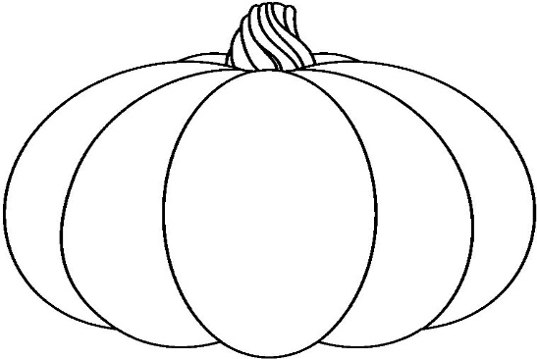13. Encierra las palabras que están mal escritas, en la calabaza escríbela de forma correcta

Cunpleaños

Ejemplo

Conbinación

Ielo

Hicimos

aremos

hiba